Tata Maty, czyli kilka słów o Marcinie Matczaku
Sam jest cenionym prawnikiem, a jednocześnie wychował najpopularniejszego rapera - dowiedz się więcej na temat Marcina Matczaka i jego najnowszej książki.

Marcin Matczak - słynny prawnik, któremu popularność przyniósł syn
Polski radca prawny, wykładowca i profesor Uniwersytetu Warszawskiego, a jednocześnie tata najpopularniejszego w Polsce rapera. Tata Maty już wcześniej był rozpoznawalną postacią - głośno krytykuje działania Prawa i Sprawiedliwości, jest zdecydowanie charyzmatycznym prawnikiem, który chętnie dzieli się swoimi poglądami w mediach.
Pomimo jego zasług dla prawniczego świata, to debiut raperski syna przyniósł mu prawdziwą popularność. Mata to bardzo młody raper, którego pierwsza piosenka o tytule "Patointeligencja" stała się absolutnym hitem i w zaledwie kilka dni zyskała kilka milionów odsłuchań. Marcin Matczak jest dumny ze swojego syna, który nie bał się zbuntować i mówić o kontrowersyjnych tematach, podobnie jak jego tata.

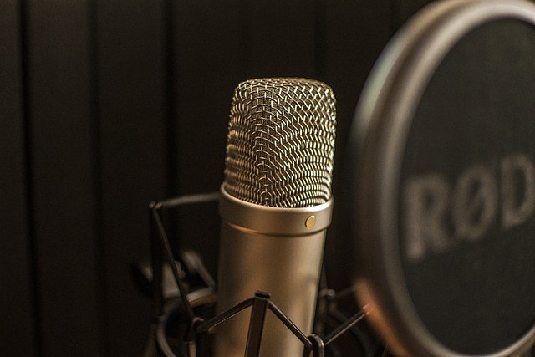
Życiorys Marcina Matczaka
Marcin Matczak rozpoczął studia na Wydziale Prawa, Administracji i Ekonomii Uniwersytetu Wrocławskiego, gdzie uzyskał stopień doktorski. Z kolei habilitację zrobił już na Wydziale Prawa i Administracji Uniwersytetu Warszawskiego, gdzie obecnie jest profesorem i wykładowcą. Matczak jest cenionym ekspertem w dziedzinach prawa publicznego, języka prawa i interpretacji prawa.
Tata Maty o wychowaniu i relacji z synem
Ogromnym zainteresowaniem czytelników cieszy się książka autorstwa Marcina Matczaka, zatytułowana „Jak wychować rapera. Bezradnik”. To ciekawa i poniekąd filozoficzna książka, która opowiada nie tylko o relacji Matczaka z synem, ale także o samym wychowaniu, stereotypach i o tym, jak można przekazać ważne wartości młodemu człowiekowi. To zdecydowanie interesująca pozycja warta przeczytania.

